**PUCPR**

10

**Padrões de Projeto**

**Vanessinha**

Conteúdo

Cadastrar Grupo de Atendimento

# Tela

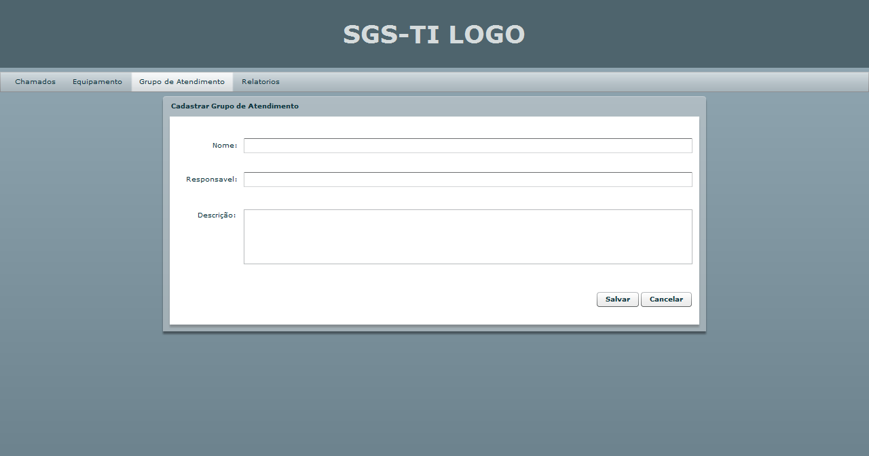

# Botões

|  |  |  |
| --- | --- | --- |
| Nome do identificador | Label | Evento chamado |
| btSalvar | Salvar | Envia os dados do formulário para o servidor onde os dados são validados e salvas no banco de dados. |
| btCancelar | Cancelar | Fecha a janela. |

# Links

|  |  |  |
| --- | --- | --- |
| Nome do identificador | Label | Evento chamado |
|  |  |  |

# Campos da tela

|  |  |  |  |  |
| --- | --- | --- | --- | --- |
| Nome do identificador | Label | Tamanho | Tipo | Consistência |
| txtNome | Nome: | 50 | Alfanumérico | Aceita qualquer tipo de caracteres especial, número e letras. |
| txtResponsavel | Responsavel: | 50 | Alfabético | Só aceita letras. |
| txtDescricao | Descrição: | 150 | Alfanumérico | Aceita qualquer tipo de caracteres especial, número e letras. |

Editar Grupo de Atendimento

# Tela

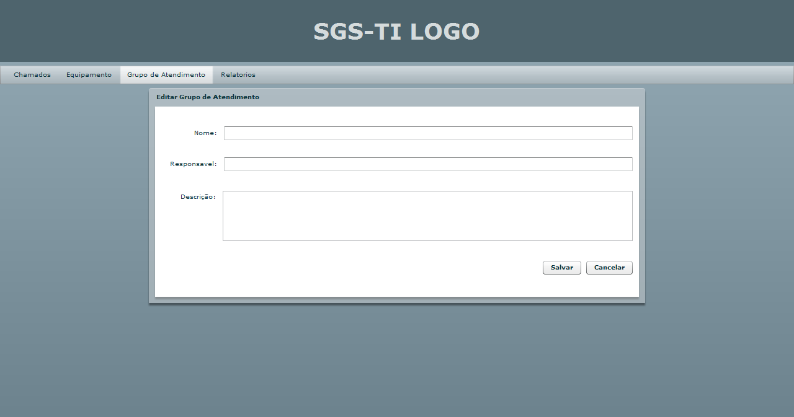

# Botões

|  |  |  |
| --- | --- | --- |
| Nome do identificador | Label | Evento chamado |
| btSalvar | Salvar | Envia os dados do formulário para o servidor onde os dados são validados e salvas no banco de dados. |
| btCancelar | Cancelar | Fecha a janela. |

# Links

|  |  |  |
| --- | --- | --- |
| Nome do identificador | Label | Evento chamado |
|  |  |  |

# Campos da tela

|  |  |  |  |  |
| --- | --- | --- | --- | --- |
| Nome do identificador | Label | Tamanho | Tipo | Consistência |
| txtNome | Nome: | 50 | Alfanumérico | Aceita qualquer tipo de caracteres especial, número e letras. |
| txtResponsavel | Responsavel: | 50 | Alfabético | Só aceita letras. |
| txtDescricao | Descrição: | 150 | Alfanumérico | Aceita qualquer tipo de caracteres especial, número e letras. |

Buscar Grupo de Atendimento

# Tela

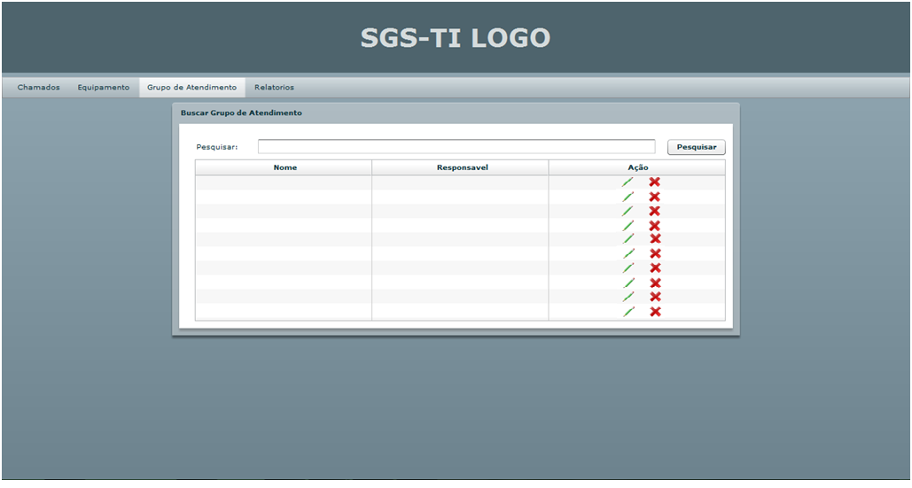

# Botões

|  |  |  |
| --- | --- | --- |
| Nome do identificador | Label | Evento chamado |
| btPesquisar | Pesquisar | Envia o dado da busca para o servidor onde os dados são validados e pesquisado no banco de dados, onde se existe algum dado com aquele critério de busca ele traz uma lista todos os grupos. |

# Links

|  |  |  |
| --- | --- | --- |
| Nome do identificador | Label | Evento chamado |
|  |  |  |

# Campos da tela

|  |  |  |  |  |
| --- | --- | --- | --- | --- |
| Nome do identificador | Label | Tamanho | Tipo | Consistência |
| txtPesquisar | Pesquisar: | 50 | Alfanumérico | Aceita qualquer tipo de caracteres especial, número e letras. |
| dgResultado | - | - | - | - |

# Campos da Tabela - dgResultado

|  |  |  |  |  |
| --- | --- | --- | --- | --- |
| Nome do identificador | Label | Tamanho | Tipo | Consistência |
| clNome | Nome: | 50 | Alfanumérico | Aceita qualquer tipo de caracteres especial, número e letras. |
| clResponsavel | Responsavel | 50 | Alfabetico | Só aceita letras. |
| clAcao | Ação | - | - | - |

# Campos da dgResultado – clAcao

|  |  |  |
| --- | --- | --- |
| Nome do identificador | Label | Evento chamado |
| btEditar | imagem | Abre uma nova tela com os dados daquela linha para editar. |
| btRemover | imagem | Pega os dados da linha e manda para o servidor apagar , apagando também a linha da tabela. |

Emitir relatório

# Tela

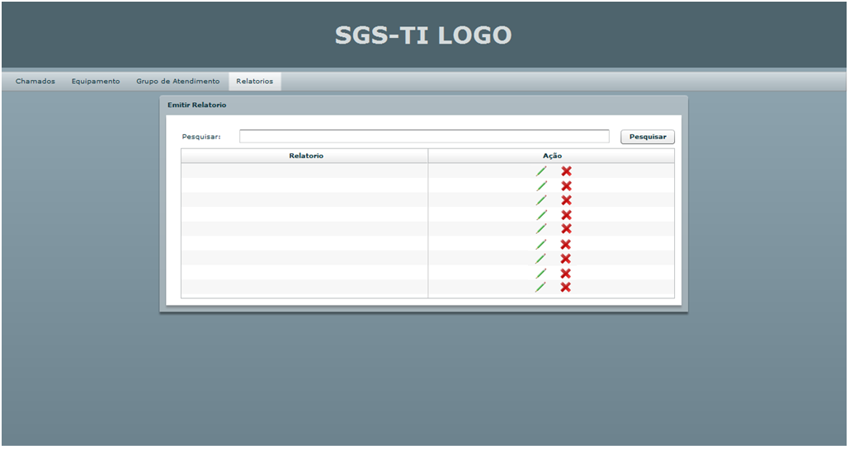

# Botões

|  |  |  |
| --- | --- | --- |
| Nome do identificador | Label | Evento chamado |
| btPesquisar | Pesquisar | Envia o dado da busca para o servidor onde os dados são validados e pesquisado no banco de dados, onde se existe algum dado com aquele critério de busca ele traz uma lista todos os grupos. |

# Links

|  |  |  |
| --- | --- | --- |
| Nome do identificador | Label | Evento chamado |
|  |  |  |

# Campos da tela

|  |  |  |  |  |
| --- | --- | --- | --- | --- |
| Nome do identificador | Label | Tamanho | Tipo | Consistência |
| txtPesquisar | Pesquisar: | 50 | Alfanumérico | Aceita qualquer tipo de caracteres especial, número e letras. |
| dgResultado | - | - | - | - |

# Campos da Tabela - dgResultado

|  |  |  |  |  |
| --- | --- | --- | --- | --- |
| Nome do identificador | Label | Tamanho | Tipo | Consistência |
| clRelatorio | Relatorio | 50 | Alfanumérico | Aceita qualquer tipo de caracteres especial, número e letras. |
| clAcao | Ação | - | - | - |

# Campos da dgResultado – clAcao

|  |  |  |
| --- | --- | --- |
| Nome do identificador | Label | Evento chamado |
| btEditar | imagem | Abre uma nova tela com os dados daquela linha para editar. |
| btRemover | imagem | Pega os dados da linha e manda para o servidor apagar, apagando também a linha da tabela. |